25. listopadu 2021

SUZUKI PŘEDSTAVUJE ZCELA NOVÝ S-CROSS

Suzuki s hrdostí představuje zcela nový S-CROSS. Je navržený s ohledem na dynamicky se rozvíjející nároky, které zákazníci různých věkových kategorií kladou na SUV. Je opravdovým SUV s propracovaným designem a vysokou funkčností. Výrazný exteriér nastavuje nová měřítka, k tomu se přidává úsporný a výkonný motor, pohon všech kol a nejmodernější technologie na poli bezpečnosti a komunikace.

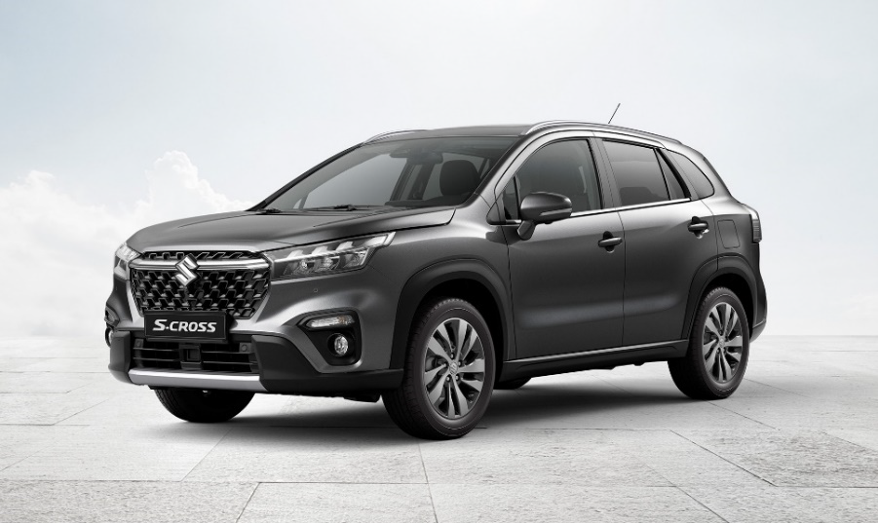

Klíčové vlastnosti

Výrazný design SUV
Leskle černá maska chladiče navozuje dojem síly a dynamiky podpořený ostře řezanými LED světlomety. Zadní partie s LED světly jsou provedeny v obdobném duchu. Hranaté lemy blatníků doplněné o stříbrné ozdobné prvky na předním a zadním nárazníku dávají zřetelně najevo drsnou povahu SUV, která je novému S-CROSSU vlastní.

Funkční a variabilní interiér
Prostorný interiér pojme pět dospělých pasažérů, variabilní prostor pro 430 litrů zavazadel je jako stvořený pro nejrůznější outdoorové a volnočasové aktivity. Velké otevíratelné střešní okno dále umocňuje potěšení z jízdy.

Pokročilé technologie
Silný motor 1.4 BoosterJet s přímým vstřikováním a přeplňováním turbodmychadlem doplněný o 48V mild-hybridní systém SHVS je úsporný a výkonný zároveň. Pohon všech kol AllGrip Select, 9palcový dotykový displej a celá řada pokročilých asistenčních systémů se starají o plnohodnotný zážitek z jízdy v moderním SUV.

Výrazný design SUV
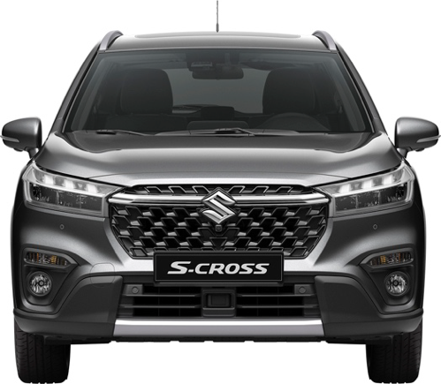
Už na první pohled se zcela nový S-CROSS prezentuje jako SUV. Promyšlené detaily exteriéru i interiéru podtrhují drsný charakter vozu a dodávají mu na stylovosti.

Vnější design
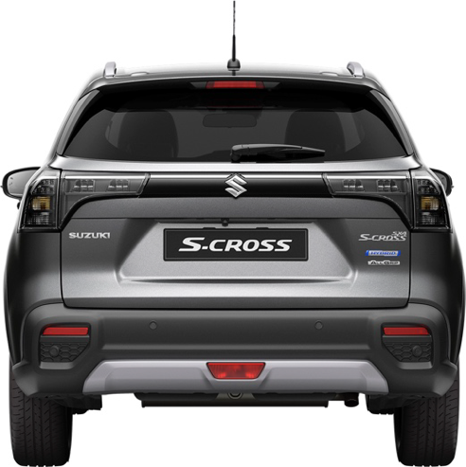
Pohled nejprve upoutá impozantní leskle černá maska chladiče. Velká maska dává vyniknout příčné chromované liště s výrazným logem značky. Přední i zadní nárazník jsou ozdobeny stříbrnými prvky, které zcela nový S-CROSS jednoznačně řadí do kategorie SUV. Přední a zadní LED světla s charakteristickou trojicí svítících segmentů jsou stylová a nezaměnitelná, hranaté lemy blatníků vyjadřují jistotu, sílu a aktivní životní styl.

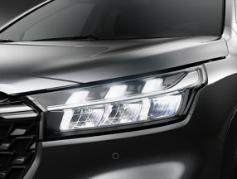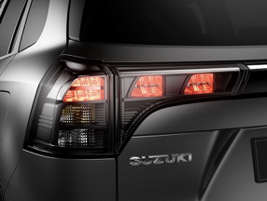

Odstíny laku
Zcela nový S-CROSS je dostupný v osmi barevných provedeních exteriéru, která uspokojí vkus různých typů zákazníků. Perleťové metalízy zastupují odstíny Titan Dark Grey, Cosmic Black a Canyon Brown. Mezi perleťové tóny patří Cool White, Energetic Red a Sphere Blue. Pestrou nabídku barev završují metalíza Silky Silver a pastelová bílá.

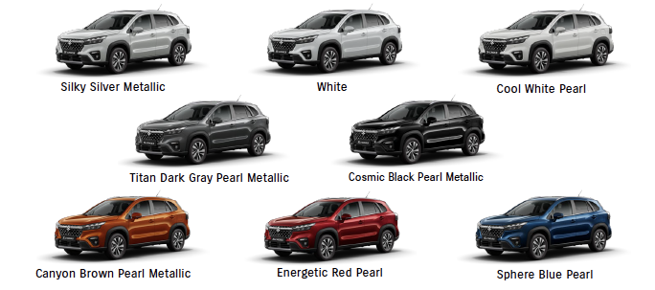

Vnitřní design
Zcela nový S-CROSS je zvenčí drsný, ale uvnitř útulný, kombinující touhu po dobrodružství s komfortem. Rozměrné čelní sklo a dlouhé otevíratelné panoramatické střešní okno prosvětlují interiér a umocňují dojem prostornosti a vzdušnosti. Ergonomicky tvarovaná kožená sedadla mají výplně sedáků a opěradel čalouněné tkanou umělou kůží. Palubní deska je robustní a propracovaná. Široký přístrojový štít s trojrozměrným designem je moderní a vysoce kvalitní. „Hi-tech“ charakter nového S-CROSSU posiluje 9palcový dotykový displej s bezdrátovou konektivitou a zobrazením provozních informací i přepínač jízdních režimů pohonu všech kol Allgrip Select.

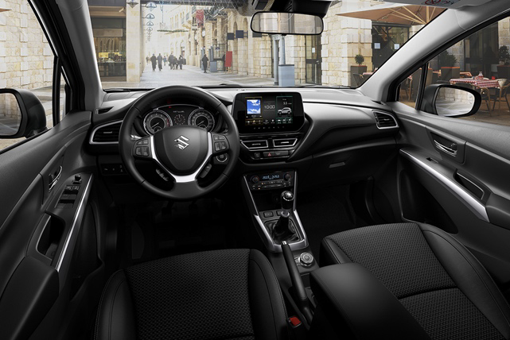

Funkční a variabilní interiér
Od prostorné kabiny po flexibilní zavazadlový prostor je nový S-CROSS navržen tak, aby uspokojil pestrou škálu potřeb zájemců o SUV.

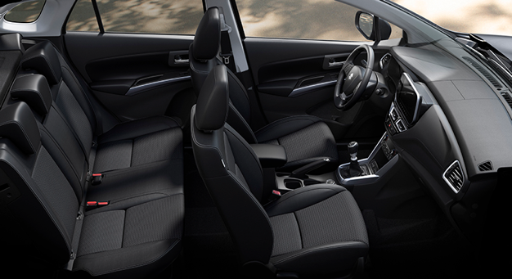
Prostorný interiér
Zcela nový S-CROSS pojme pět dospělých, kterým nabízí štědrý prostor. Pohodlí předních pasažérů není na úkor těch vzadu – jim S-CROSS nabízí dostatek místa pro kolena i možnost nastavit si sklon zadních opěradel. Samozřejmostí je množství odkládacích prostorů pro všechny cestující.

Flexibilní zavazadlový prostor
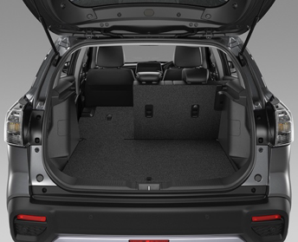
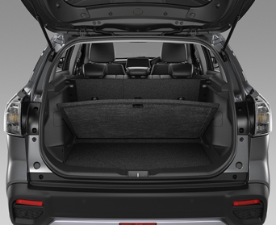
Zadní sedadla dělená v poměru 60 : 40 a nastavitelná mezipodlaha zavazadlového prostoru poskytují řadu možností, jak využít objem 430 litrů* naplno. Nezáleží na tom, kam se chystáte nebo jaké jsou Vaše plány na volný čas, zcela nový S-CROSS má vždy prostor komfortně a stylově odvézt pětici dospělých tam, kam se potřebují dostat.

* Měřeno metodikou německého svazu automobilového průmyslu VDA.

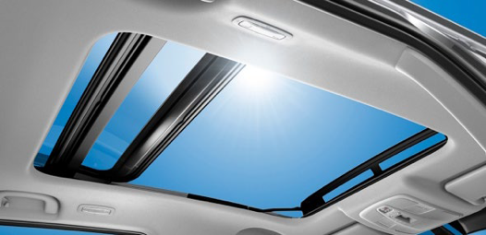
Panoramatické střešní okno
Dvojice posuvných skleněných panelů vytváří dlouhý otevřený prostor, který si užijí cestující v obou řadách sedadel. Při zavřeném střešním okně měří dvojice panelů dohromady 1000 mm, po jejich otevření měří volný prostor na délku 560 mm.

K dalším příjemným prvkům výbavy patří:
- dvouzónová automatická klimatizace
- střešní konzola se čtecími lampičkami
- přihrádka před řadicí pákou s USB konektorem
- posuvná loketní opěrka s uzavřenou schránkou
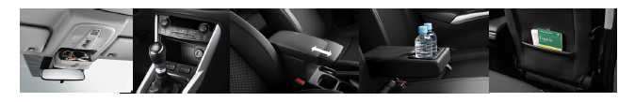
- středová loketní opěrka vzadu s držáky na nápoje

Pokročilé technologie
Plně vybavené SUV
Zcela nový S-CROSS je plný pokročilých technologií, které řidiči dodávají jistotu a dělají jízdu zábavnou a příjemnou. Efektivní a výkonný motor 1.4 BoosterJet s 48V mild-hybridním pohonem SHVS, pohon všech kol AllGrip Select a spousta inteligentních asistenčních systémů dohromady činí z S-CROSSU komplexní, plně vybavené SUV.

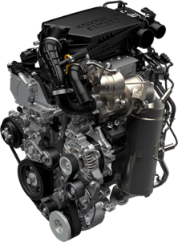
Spalovací motor 1.4 BoosterJet K14D
O pohon S-CROSSU se stará silný motor 1.4 BoosterJet s přímým vstřikováním a přeplňováním turbodmychadlem. Mezichladič stlačeného vzduchu zvyšuje točivý moment v nízkých otáčkách. Přímé vstřikování benzinu optimalizuje množství, načasování a tlak vstřikovaného paliva, což svědčí výkonu i účinnosti. Účinnost spalování dále zvyšují elektricky ovládané variabilní časování ventilů (VVT), chlazená recirkulace výfukových plynů (EGR) a vysoký kompresní poměr.

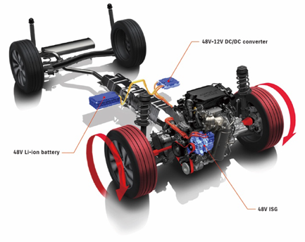
48V mild-hybridní systém SHVS
Zcela nový S-CROSS je standardně vybaven 48V mild-hybridním systémem SHVS. Za běžných jízdních podmínek systém snížením točivého momentu spalovacího motoru, které se kompenzuje zapojením elektromotoru, šetří palivo. Když je potřeba zrychlovat, funkce elektrického navýšení točivého momentu a podpory při akceleraci zlepšují odezvu, vyhlazují reakce a přidávají dodatečný točivý moment.

AllGrip Select
Čtyři snadno volitelné jízdní režimy (Auto, Sport, Snow a Lock) dávají možnost pohodlně přepnout systém pohonu všech kol do nastavení, které nejlépe odpovídá aktuální situaci. Elektronicky ovládaný pohon všech kol upravuje množství točivého momentu přenášeného na

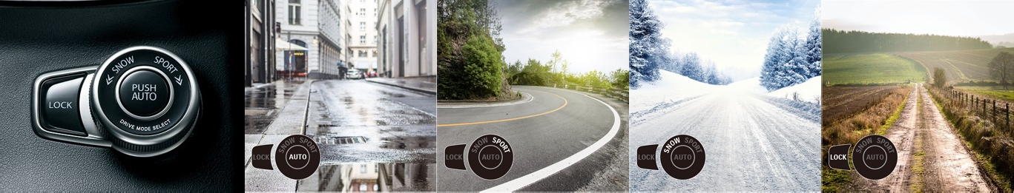
zadní kola a spolupracuje s ESP®, řídicí jednotkou motoru, posilovačem řízení a dalšími systémy, aby dosáhl chování, které řidič požaduje.

9palcový dotykový displej s HD rozlišením
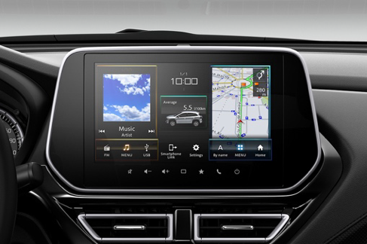
Multimediální systém obsahuje nejnovější digitální technologie včetně Apple CarPlay®, Android Auto™, hlasového ovládání a hands-free telefonování přes Bluetooth®. Ke standardním funkcím patří také rádio, přehrávání hudby a videí z USB a přehrávání hudby z iPodu nebo přes Bluetooth®. Zobrazení provozních informací, jako jsou spotřeba paliva a dojezd nebo tok energií v systému SHVS, dává řidiči přehled o stavu vozidla, displej také zobrazuje varovná hlášení a obraz ze zadní parkovací kamery, 360° kamery nebo parkovacích senzorů.

Suzuki Safety Support
Zcela nový S-CROSS je vybaven balíčkem asistenčních systémů Suzuki Safety Support, který využívá senzorů a kamer, aby řidiči usnadnil řízení a zvýšil úroveň bezpečnosti.

- Dual Sensor Brake Support (DSBS)
Při jízdě vpřed kamera a laserový senzor vyhodnocují riziko srážky s jiným vozidlem nebo chodcem. Při zaznamenání potenciálního nebezpečí DSBS v závislosti na závažnosti situace řidiče varuje nebo rovnou začne automaticky brzdit.

- Adaptivní tempomat s funkcí Stop & Go
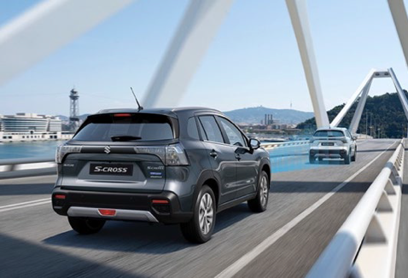
Adaptivní tempomat je u variant s šestistupňovou automatickou převodovkou doplněn o funkci Stop & Go. Automaticky zrychluje a brzdí, aby udržel nastavenou rychlost a současně zachoval bezpečný odstup od vpředu jedoucích vozidel. Funkce Stop & Go sleduje vozidla vpředu až do úplného zastavení. Pokud se vozidlo vpředu do dvou sekund rozjede, například v dopravní zácpě, adaptivní tempomat začne opět zrychlovat bez nutnosti šlapat na plynový pedál.

- 360° kamera
Zobrazení plných 360° zvyšuje bezpečnost a komfort při parkování. Čtyři kamery (po jedné vpředu, vzadu a na každé straně) snímají okolí a nabízejí různá zobrazení včetně 3D pohledu pro snadné vyjetí z parkovacího místa nebo pohledu shora pro precizní zaparkování v těsných prostorech.

- K dalším systémům v balíčku Suzuki Safety Support patří:
  - varování před nechtěným opuštěním jízdního pruhu (LDW)
  - systém udržování v jízdním pruhu (LDP)
  - systém sledování únavy řidiče (VSW)
  - rozpoznávání dopravních značek (TSR)
  - sledování mrtvého úhlu (BSM)
  - asistent rozjezdu do kopce (HHC)
  - systém sledování prostoru za vozem (RCTA)

